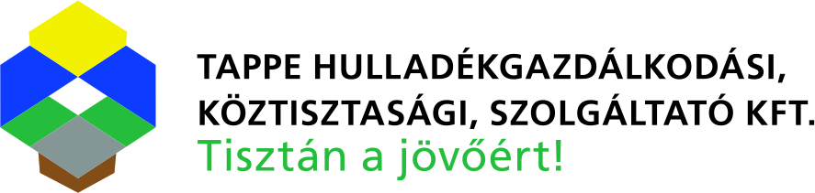

VÁLTOZÁSOK A HULLADÉKSZÁLLÍTÁSI RENDBEN

A szerdai és csütörtöki kommunális körzet összevonásra került.
2025. január 08-tól a kommunális hulladék ürítési napja egységesen
SZERDA lesz a település teljes területén.
Ünnepi áthelyezés
2025. január 01-je, szerda helyett 2025. január 03-án, pénteken
szállítjuk el a vegyes kommunális hulladékot a település teljes területén.

2025. január 1-jétől változik a szelektív és zöldhulladék begyűjtésének rendje is.
Részletes információ a gyűjtési napokról a www.tappe.hu oldalon található.

TAPPE Hulladékgazdálkodási, Köztisztasági és Szolgáltató Kft.

